Дистанционная лекция № 5
(дата проведения по расписанию - 14 апреля 2020 г.)

4 Методика проведения энергетического расчета гидропривод дроссельного регулирования

4.1 Цель и задачи энергетического расчета

При проектировании любой системы автоматического управления возникают две задачи. Первая связана с определением всех конструктивных параметров привода, включая подбор (выбор) комплектующих, совокупность которых обеспечивает достижение заданных в техническом задании скоростных и силовых характеристик, показателей быстродействия. На втором этапе осуществляется синтез системы управления. Первая задача носит название энергетический расчет.
Следует отметить, что энергетический расчет является чрезвычайно важным и обязательным этапом проектирования любой исполнительной системы. В большинстве случаях ошибки, допущенные при энергетическом расчете, уже неисправимы на этапе синтеза системы управления.
Неправильная оценка энергетических характеристик может привести или к неоправданному завышению мощности и массы привода, или к невозможности обеспечить требуемые характеристики, включая полную потерю работоспособности из-за перегрева.
Энергетический расчет выполняется в следующей последовательности:
- анализ действующих на гидропривод нагрузок;
- выбор комплектующих изделий (гидродвигателей, распределителей);
- уточнение всех характеристик гидропривода.

4.2 Анализ составляющих полного момента (усилия) на выходном валу гидропривода

В зависимости от конструкции гидропривода его выходной вал может совершать прямолинейное или вращательное движение. Тем не менее, общая методика выполнения энергетического расчета одинакова для любого характера движения. В дальнейшем в основном будем рассматривать вращательное движение.
В процессе движения в каждый момент времени выходной момент гидропривода уравновешен динамическим моментом, моментами внешних сил сопротивления движению, внешними возмущающими моментами.
В процессе энергетического расчета необходимо проанализировать всё составляющие нагрузки и оценить их влияние на величину полного (суммарного) момента.
В общем случае полный момент нагрузки можно представить в виде суммы следующих составляющих
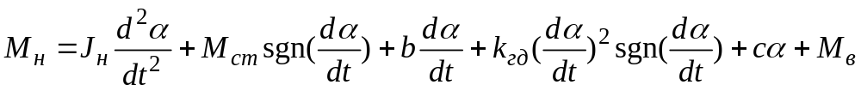, (1)
где
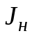- момент инерции нагрузки и других вращающихся частей гидропривода;
 - угол поворота выходного вала;
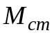 - момент сухого трения;
- коэффициент вязкого (скоростного) трения;
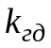- коэффициент гидродинамического момента сопротивления, который ещё часто называют вентиляторным моментом;
- коэффициент позиционного момента;
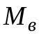 - внешний статический момент.
Как мы видим, составляющие полного момента нагрузки представляют собой функции, зависящие от угла поворота, скорости и направления скорости, ускорения выходного вала. Кроме того, в состав полного момента могут входить и моменты, которые не зависят от выходных координат гидропривода.
В таких условиях возникает вопрос: на достижение какого максимального момента необходимо проводить энергетический расчет гидропривода?
На практике для решения такой задачи используют нагрузочные диаграммы и нагрузочные характеристики. Под нагрузочной диаграммой понимается зависимость полного момента от времени, т. е. 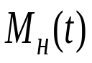. Если известен типовой кинематический закон движения нагрузки 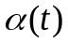 и аналитическое выражения полного момента, то можно построить график нагрузочной диаграммы. На рисунке 4.1 приведен пример нагрузочной диаграммы для гармонического закона движения выходного вала и полного состава составляющих нагрузки (1).
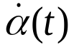
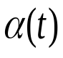
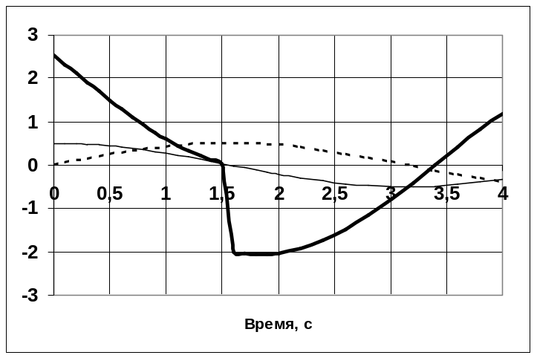
Рисунок 4.1 -Нагрузочная диаграмма для гармонического закона движения выходного вала

Под нагрузочной характеристикой понимается функция 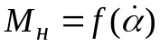. Использование нагрузочной характеристики удобно из следующих соображений:
- нагрузочная характеристика легко определяется экспериментально или путем моделирования;
- нагрузочная характеристика дает наглядное представление о величине полного момента на различных скоростях движения;
- по нагрузочной характеристике удобно выбирать параметры гидропривода, используя его механическую характеристику.
В некоторых случаях вид нагрузочной характеристики достаточно легко определяется аналитически. Пусть полный момент нагрузки имеет только одну составляющую – динамический момент
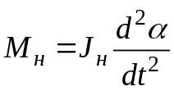.
Кроме того, задано максимальное (амплитудное) значение угла поворота 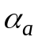 и максимальное значение скорости 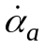.
Примем, что угол выходного вала гидропривода меняется по гармоническому закону
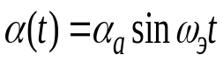,
где 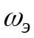 - частота эквивалентного гармонического закона.
Тогда закон изменения скорости будет определяться выражением

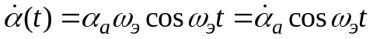.
Так как амплитудные значения и заданы, то можно определить значение эквивалентной частоты
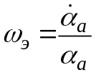.
Ускорение выходного вала меняется по закону
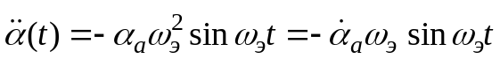,
а динамический момент
.
Возводя последнее выражение в квадрат, и производя очевидные преобразования, получим
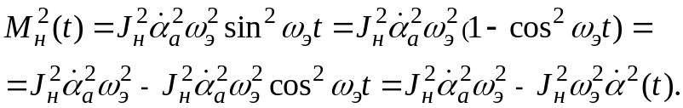
Окончательно, нагрузочную характеристику для рассматриваемого варианта нагрузки можно привести к каноническому уравнению эллипса вида
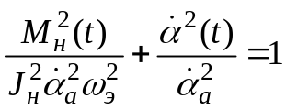.
Эту кривую, которая является границей предельных энергетических режимов работы системы, часто называют эллипсом нагрузки. На рисунке 4.2 изображены эллипсы для различных вариантов нагрузки.

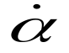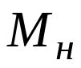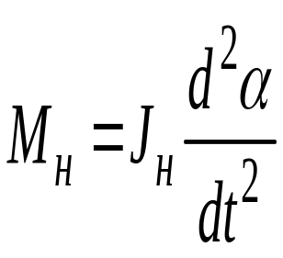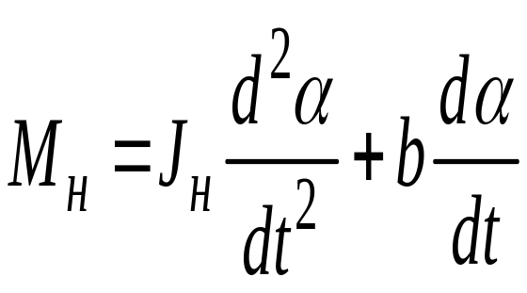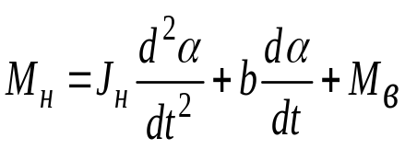

Рисунок 4.2 - Графики нагрузочной характеристики (эллипсы нагрузки) для различных составляющих полного момента

Следует отметить, что даже для сложного состава полного момента нагрузки кривую нагрузочной характеристики можно построить численными методами, используя возможности программного пакета Matlab. Последовательность расчета следующая:
- по заданным максимальным значениям и вычисляется частота эквивалентного режима 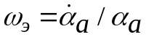;
- вычисляются все параметры составляющих полного момента, например, для момента
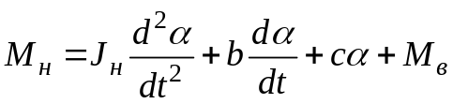
должны быть определены численные значения: 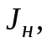 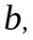 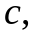 ;
- записываются аналитические выражения для всех составляющих полного момента в форме
;
- в пакете Matlab, выбирают генератор синусоидальных воздействий и вводят в него амплитуду и частоту , далее, используя блок 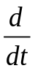, формируют всю модель момента нагрузки (см. рисунок 4.3), в качестве устройства вывода нагрузочной характеристики в схеме использован плоттер, формирующий график 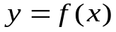;
- для получения полного графика нагрузочной характеристики время расчета должно быть достаточно большим, не менее 100 периодов исходных гармонических колебаний.

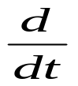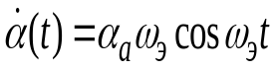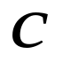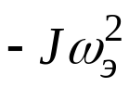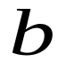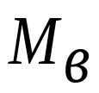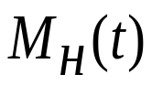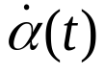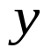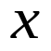
Рисунок 4.3 - Модель расчета нагрузочной характеристики в пакете Matlab

Следует отметить, что при анализе нагрузочной характеристики необходимо исходить из практических, инженерных соображений, выделяя наиболее существенные составляющие и пренебрегая второстепенными. Определенные проблемы существуют при оценке отдельных параметров составляющих полного момента. В частности, для подводных исполнительных систем одна из важнейших составляющих – это гидродинамический момент сопротивления вращению, величину которого можно рассчитать только в специализированных программных продуктах.
В тех случаях, когда точный расчет невозможен, необходимо проводить оценку этой составляющей полного момента по упрощенным расчетным схемам.
Рассмотрим пример такой оценки. Пусть необходимо оценить величину гидродинамического момента сопротивления для степени подвижности подводного манипулятора с известными геометрическими размерами (см. рисунок 4.4). Примем, что длина этой детали равна 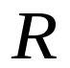, в сечении деталь имеет прямоугольную форму с шириной, равной В.
При вращении детали с угловой частотой 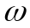 на каждый элемент детали набегает поток воды со скоростью, равной 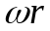. Как следствие этого, на этом участке детали возникает элементарная гидродинамическая сила
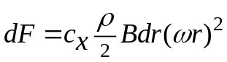,
где 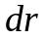 - длина элементарного участка.
Эта сила создает элементарный момент
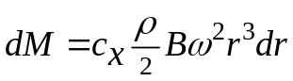.
Полный гидродинамический момент сопротивления вращению можно вычислить, интегрируя элементарные моменты по всей длине
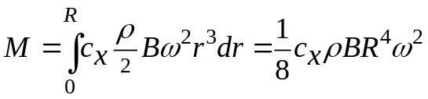.
Если принять значение 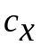=1, что справедливо для плоской пластины, то окончательная формула для расчета гидродинамического момента будет иметь вид
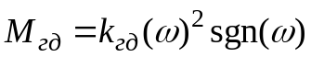,
где 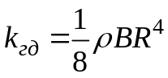 - гидродинамический коэффициент.
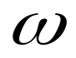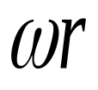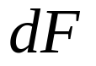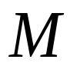
Рисунок 4.4 - К расчету гидродинамического момента сопротивления вращения

4.3 Методика выбора конструктивных параметров гидропривода

Если характеристики нагрузки определены, то можно приступать к энергетическому расчету. Существуют два подхода. Первый метод основан на сопоставлении требуемой и располагаемой мощности гидропривода, являющихся функциями времени. Закон изменения требуемой мощности определяется с использованием диаграммы нагрузки. Задача сводится к обеспечению выполнения в каждый момент времени неравенства

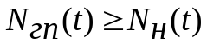,

где 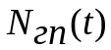 - выходная (полезная) мощность гидропривода;
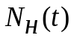 - требуемая мощность, рассчитанная по нагрузочной диаграмме.
Второй метод является более распространенным и базируется на сравнении нагрузочной характеристики и механической характеристики гидропривода

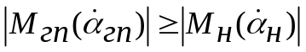, (1)
где 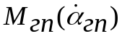 - механическая характеристика гидропривода;
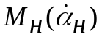 - нагрузочная характеристика.
Последнее неравенство имеет простую и наглядную геометрическую интерпретацию. Гидропривод обеспечит заданный режим движения, если его предельная механическая характеристика будет охватывать нагрузочную характеристику. На рисунке 4.5 показано желаемое взаимное положение нагрузочной и механической характеристик.

Эллипс нагрузки
Возможные механические характеристики
гидропривода
Рисунок 4.5 - Требуемое взаимное положение нагрузочной характеристики и механической характеристики гидропривода

Выполнение неравенства является обязательным условием реализации гидроприводом заданного режима движения. Но можно найти несколько решений, которые удовлетворяют обязательному условию. На рисунке 4.5 в качестве примера приведены механические характеристики двух гидроприводов, каждый из которых энергетически обеспечивает заданные режимы движения. При выборе окончательного варианта учитывают различные дополнительные требования:
- габаритные и массовые ограничения;
- условия эксплуатации гидропривода, в частности, уровень давления нагнетания в гидросистеме;
- требования к экономичности работы;
- требования к унификации параметров гидроприводов, входящих в состав гидросистемы;
- необходимость введения запасов на компенсацию неучтенных негативных факторов;
- целесообразность использования редуктора.
Наиболее распространенный подход основан на выборе параметров, обеспечивающих минимальную установочную мощность гидропривода. Рассмотрим методику такого расчета на конкретном примере.

Пример энергетического расчета гидропривода дроссельного регулирования
Необходимо рассчитать параметры гидропривода при следующих исходных данных:
- нагрузочная характеристика имеет вид, представленный на рисунке 4.6 (полный момент содержит динамический момент, момент вязкого трения и статический момент);
- гидропривод подключен к гидравлическому источнику питания с давлением нагнетания 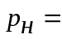150 кгс/см².
При расчете для удобства будем использовать размерности переменных, отличающихся от системы СИ.
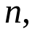об/мин
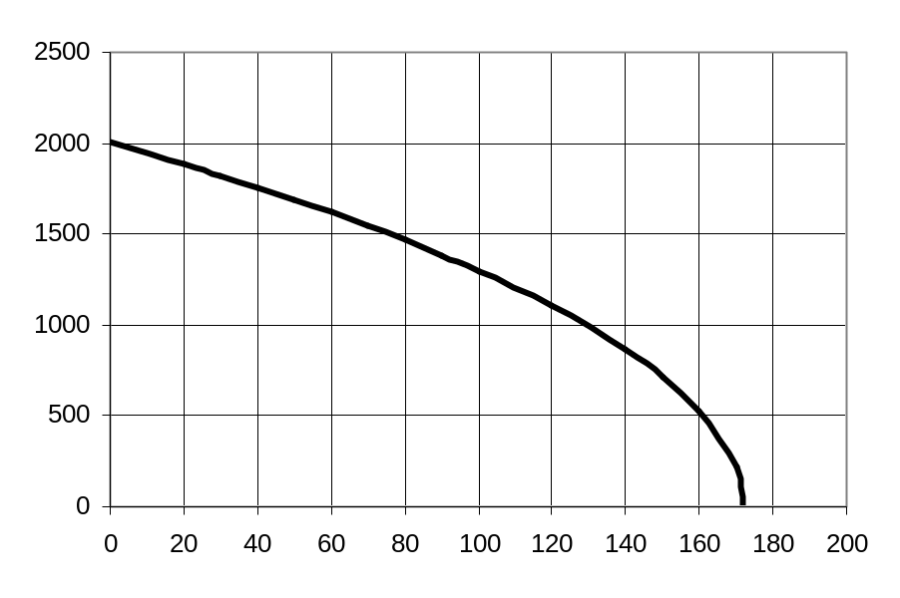
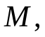кгс∙см

Рисунок 4.6 – К энергетическому расчету гидропривода Требуемое взаимное положение нагрузочной характеристики и механической характеристики гидропривода

Определим на эллипсе нагрузки точку максимальной мощности, которая имеет следующие координаты: 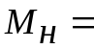100 кгс∙см, 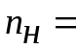1000 об/мин.
Момент на валу гидромотора определяется выражением
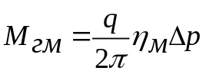,

где - рабочий объем гидромотора;
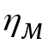 - механический КПД гидромотора (примем =0,9);
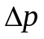 - перепад давления в полостях гидромотора.
Известно, что максимальная мощность гидропривода дроссельного регулирования снимается при 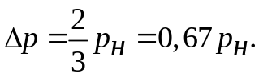
В нашем случае желательно обеспечить перепад давления, равный 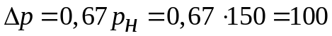кгс/см².
При таком перепаде момент 100 кгс∙см обеспечит гидромотор, рабочий объем которого равен

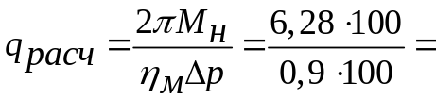6,98 см³.

По полученному расчетному значению рабочего объема, используя справочные данные (каталоги) можно подобрать конкретный тип гидромотора. В частности, отечественные аксиально-поршневые гидромоторы серии ГМ выпускаются со следующими рабочими объемами: 2, 4, 8, 10 и 12 см³. Выбираем гидромотор ГМ-48 с наиболее близким значением рабочего объема =8 см³.
Уточним величину перепада давления, который будет создаваться в этом гидромоторе при расчетном моменте на его валу

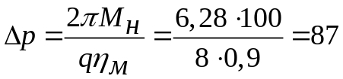 кгс/см².

Так как гидромотор уже определен, то можно перейти к расчету параметров распределителя и выбору его конкретного типа.
Ранее уже использовалась зависимость
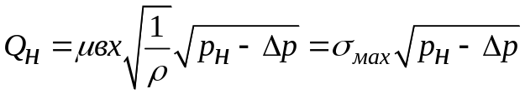.
Для обеспечения вращения вала гидромотора с заданной угловой скоростью 1000 об/мин распределитель должен отдавать в нагрузку (в гидромотор) расход, равный
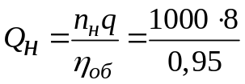=8421 см³/мин,

где 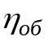=0,95 – объемный КПД гидромотора.
Тогда, расчетная максимальная проводимость распределителя
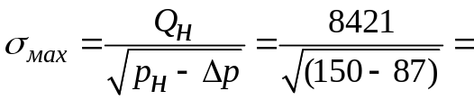1060 см⁴/мин∙(кгс)^{0,5}.
Паспортные характеристики распределителей обычно включают в свой состав следующие параметры (таблица 4.1).

Таблица 4.1 – Паспортные характеристики распределителей серии 6Ц201
Обозначение модификации распределителя | 6Ц201-02 | 6Ц201-03 | 6Ц201-04 | 6Ц201-05
Номинальное  давление нагнетания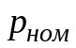, кгс/см² | 210 | 210 | 210 | 210
Расход холостого хода 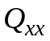, см³/мин | 2000 | 12000 | 20000 | 25000

По представленным в таблице 4.1 данным можно определить максимальную проводимость для каждой модификации по формуле
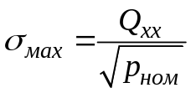.
Используя эту формулу, можно определить, что модификация 6Ц201-03
имеет проводимость 828 см⁴/мин∙(кгс)^{0,5}, а 6Ц201-04 – 1379 см⁴/мин∙(кгс)^{0,5}. Выбираем распределить 6Ц201-04, паспортная проводимость которого больше расчетного значения.
Итоговая механическая характеристика рассчитанного гидропривода определяется выражением
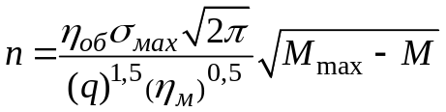,

где 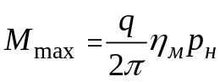 - максимальный (пусковой) момент гидропривода.
График механической характеристики представлен на рисунке 4.6. Из рисунка видно, что механическая характеристика «охватывает» эллипс нагрузки. Поэтому рассмотренный гидропривод энергетически обеспечивает реализацию заданных режимов движения. Кроме того, энергетика гидропривода имеет некоторый запас на компенсацию неучтенных факторов.
Если получается слишком большой запас, то необходимо повторить расчет, задаваясь другим значением перепада давления.

